Soojuse piirhinna komponentidest
Konkurentsiamet peab oluliseks, et kõik hinnaregulatsiooni alla kuuluvad sektorid lähtuksid hinna läbipaistvuse põhimõtetest. Eriti kui tegemist on monopoolses positsioonis elutähtsa teenusega, mille puhul tarbijal puudub valikuvõimalus. Tarbijal on õigus teada, kuidas kujuneb hind teenuse eest, mida ta vältimatult tarbib.
Üksnes piirhinna - kui pelgalt ühe numbri avaldamine - ei taga vajalikku läbipaistvust, mis kinnitaks piisava veenvusega, et see hind on kujundatud avatult, mõistetavalt ja põhjendatult. Ilma selget kulustruktuuri nägemata jääb tarbija teadlikkus pinnapealseks, ei loo usaldust ega võimalda demokraatlikku dialoogi, mis on reguleeritud sektori puhul möödapääsmatu.
Hinnastruktuuride avalikustamise eesmärk on tarbijaile selge, läbipaistva ja võrreldava teabe pakkumine. See on kooskõlas arenenud demokraatlike riikide praktikatega ja vastab tarbija õigusele mõista ja hinnata teenuse hinnaga kantavate kulude suurust ja põhjendatust.
Konkurentsiamet avalikustab kooskõlastatud soojuse piirhindade hinnastruktuurid üksnes ettevõtjate nõusolekul ja samade komponentidega: muutuvkulud, tegevuskulud, kapitalikulu, tulukus ja järelevalvetasu. Kui hinnakujunduse loogikast parema arusaama ja selgema teabe edastamise huvides on ettevõtja nõustunud avalikustama hinnastruktuuri täpsemalt (nt renditasu, võrgutasud, halduskulud jne), on ka need eraldiseisvalt välja toodud.
Soojuse piirhind arvutatakse kõigi soojuse tootmise, jaotamise ja müügiga seonduvate kulude ja tulukuse summa jagamisel soojuse müügimahuga. Seega väljendab allolev graafik 1 MWh soojuse piirhinna komponente (vaata graafikut „Konkurentsiametiga kooskõlastatud soojuse piirhinnad (käibemaksuta) lõpptarbijale, €/MWh“).
Selline lähenemine:
- tagab erinevate hindade võrreldavuse sõltumata ettevõtte suurusest või ärimudelist;
- põhineb piisavalt üldistatud andmetel, millest reeglina ei saa tuletada konkreetse ettevõtja ärisaladusi;
- võimaldab hinnata ettevõtja kulude ja varade (investeeringud) osa soojuse hinnas.
Soojuse piirhinnad sisaldavad järgmisi komponente:
- Muutuvkulud - kütuste, ostetava soojuse, elektrienergia ja muu muutuva iseloomuga teenuste ostukulud ning keskkonnatasud.
- Tegevuskulud - teenuse osutamiseks vajalikud kulud, mis ei sisalda muutuv-, kapitali- ega finantskulusid. Tegevuskulud on valdavalt tööjõukulud, seadmete ja rajatiste remondi- ja hoolduskulud. Ettevõtja saab tegevuskulusid mõjutada oma efektiivsema majandustegevuse kaudu.
- Kapitalikulu ehk kulum - ettevõtja oma vahenditega soetatud soojuse tootmise-, jaotamise- ja müügiga seotud põhivarade amortisatsioonikulu. Kapitalikulu eesmärk on põhivara soetamiseks tehtud kulutuste tagasiteenimine müüdava soojuse hinna kaudu põhivara kasuliku eluea vältel.
- Tulukus - ettevõtja kasum, mis peamiselt sõltub ettevõtja oma vahenditega soetatud soojuse tootmise-, jaotamise- ja müügiga seotud põhivarade jääkmaksumuse suurusest.
- Järelevalvetasu - konkurentsiseaduses ettevõtjatele pandud kohustus.

Need soojusettevõtjad, kelle teenusmudeli lahutamatu osa on läbipaistev hinnastruktuur ning kes on nõustunud andmete avalikustamisega, leiate siit:
- Soojuse piirhinnad lõpptarbijale
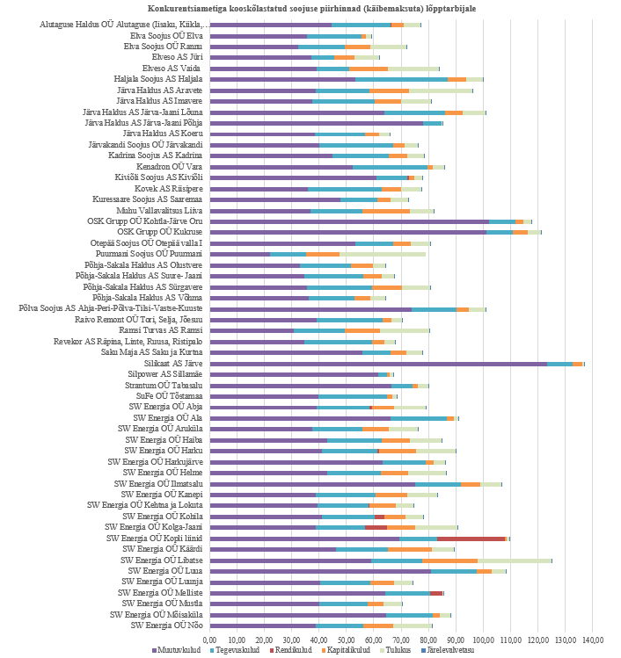

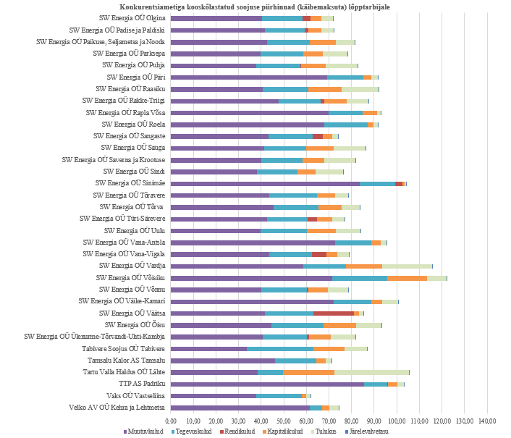
- Soojuse tootmise piirhinnad
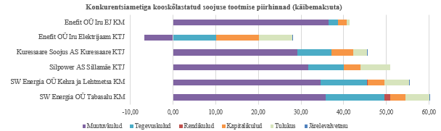
Siin on selgitused, mis reeglina põhjustavad ja võivad mõjutada erinevusi soojuse piirhinna kulustruktuurides:
- Muutuvkulud
- kütuse tüüp
- Enamik ettevõtteid toodab soojust hakkpuidust, mis on üldiselt soodsam ja keskkonnasäästlikum.
- Ettevõtted, kes kasutavad maagaasi või fossiilseid vedelkütuseid, kannavad kõrgemaid muutuvkulusid:
  - Kütuse hind on volatiilne ja sageli kõrgem.
  - Keskkonnatasud fossiilkütuste kasutamise eest võivad olla märkimisväärsed.
- efektiivsus ja tehnoloogiad
- Kasutatavad kütused ja tehnoloogiad mõjutavad tootmise efektiivsust:
  - Uuemad tehnoloogiad võivad olla energiasäästlikumad ja tõhusamad.
  - Vanemad lahendused tarbivad rohkem kütust või tekitavad suuremaid kadusid.
- kui soojus ostetakse võrku, siis kajastuvad selle tootmisega seotud kulud (sh kütusekulud, tööjõud, hooldus, amortisatsioon ja tootmisüksuse investeeringu tulukus) soojuse müüja tootmiskuludes ehk soojuse ostja muutuvkuludes läbi sisse ostetava soojuse hinna.
- Suured trassikaod soojuse edastamisel tõstavad muutuvkulusid.
- Tegevuskulud
- Tegevuskulud võivad erineda ja ajas suureneda:
  - Elukalliduse tõus mõjutab tööjõu ja teenuste hinda.
  - Seadmete vananemine toob kaasa suurema hooldus- ja remondivajaduse.
- Tegevuskulude suurus sõltub personali arvust ja kompetentsusest, mis mõjutab operatiivset võimekust ja efektiivsust. Kulude vähendamiseks tuleb kaaluda struktuurseid muudatusi – sealhulgas võimalust ühineda, koonduda või tegevus üle anda, et koondada ressursid ja kompetentsid ning pakkuda teenust kvaliteetsemalt ja tõhusamalt.

- Kulum ja tulukus
- Sõltuvad teostatud investeeringute suurusest ja varade tehnilisest elueast.
- Riigiabi (tagastamatu abi kaugküttesüsteemidesse) ja tarbijate makstud liitumistasude kaasabil soetatud põhivarade maksumust soojuse hinda ei lülitata.
- Suuremad investeeringud jaotatakse kuludesse läbi kulumi keskmiselt 16–25 aasta (nt uued katlad) või 30-40 aasta (nt kaugküttetrassid, hooned) jooksul.
- Uute seadmete puhul kajastub hinnas kõrgem tulukus ehk kasum ettevõtjale, sest see arvutatakse põhivara jääkväärtuselt. Ajas investeeringute mõju hinnale väheneb, kuna põhivarade jääkväärtus ja seeläbi ka tulukus vähenevad.
- Kui soojuse tootmiseks, jaotamiseks ja müügiks vajalikud põhivarad renditakse kolmandalt osapoolelt (näiteks kohalikult omavalitsuselt), arvutatakse rendikulu soojuse hinda samuti läbi kulumi ja tulukuse summa.
Konkurentsiamet jätkab tööd selle nimel, et hinnastamine kaugküttesektoris muutuks läbipaistvamaks ning ootab ettevõtjate poolset koostööd sektori usalduse kasvatamise suunas.

